Проект

ДУМА ГОРОДСКОГО ОКРУГА ТОЛЬЯТТИ
РЕШЕНИЕ
№_____от______
О внесении изменений в Правила землепользования и
застройки городского округа Тольятти, утвержденные решением Думы
городского округа Тольятти от 24.12.2008 № 1059

Рассмотрев изменения в Правила землепользования и застройки городского округа Тольятти, утвержденные решением Думы городского округа Тольятти от 24.12.2008 № 1059, руководствуясь Градостроительным кодексом Российской Федерации, Уставом городского округа Тольятти, учитывая результаты публичных слушаний, Дума
РЕШИЛА:
1. Внести в Правила землепользования и застройки городского округа Тольятти, утвержденные решением Думы городского округа Тольятти от 24.12.2008 № 1059 (газета «Городские ведомости», 2009, 27 января; 2013, 12 июля; 2014, 10 июня, 20 июня, 4 июля, 18 ноября, 30 декабря; 2015, 6 февраля, 8 мая, 9 июня, 7 июля, 21 июля, 13 октября, 16 октября, 1 декабря; 2016, 15 января, 5 февраля, 18 марта, 15 апреля, 8 июля, 28 октября, 11 ноября, 29 ноября, 30 декабря; 2017,17 февраля, 7 марта, 21 марта, 24 марта, 14 апреля, 18 апреля, 5 мая, 9 июня, 1 августа, 13 октября, 5 декабря; 2018, 12 января, 9 февраля, 2 марта,10 апреля, 24 апреля, 27 апреля, 29 июня, 3 июля, 17 июля, 27 июля, 30 июля, 4 декабря,7 декабря; 2019, 5 февраля,12 марта, 16 апреля, 8 мая, 7 июня, 23 июля, 26 июля, 8 октября, 22 ноября,27 декабря; 2020, 14 января, 6 марта, 5 июня, 23 июня, 10 июля, 25 сентября, 29 сентября), следующие изменения:

1) таблицу части 2 статьи 29 после строки «Р-1А Зона культуры и отдыха» дополнить строкой следующего содержания:
Р-1Б | Зона общественного назначения
2) в статье 61:
- изложить часть 3 в следующей редакции:
«3. В состав зон рекреационного назначения включены:
1) зона территорий озеленения общего пользования (Р-1);
2) зона культуры и отдыха (Р-1А);
3) зона общественного назначения (Р-1Б)
4) зона парков (Р-1П);
5) зона рекреационно-ландшафтных территорий (Р-2);
6) зона отдыха (Р-3);
7) зона городских лесов и лесопарков (Р-4);
8) зона особо охраняемых природных территорий (Р-5).
- дополнить пункт 1 после слов «пляжами» словами «площадями».
3) дополнить статьей 62.3 следующего содержания:
«Статья 62.3. Р-1Б. Зона общественного назначения
1.Основные виды разрешенного использования земельных участков и объектов капитального строительства:
Наименование и код (числовое обозначение) вида разрешенного использования земельных участков | Наименование вида разрешенного использования объектов капитального строительства
Объекты культурно-досуговой деятельности (3.6.1) | -Размещение зданий, предназначенных для размещения музеев, выставочных залов, художественных галерей, домов культуры, библиотек, кинотеатров и кинозалов, театров, филармоний, концертных залов, планетариев
Выставочно-ярмарочная деятельность (4.10) | -Размещение объектов капитального строительства, сооружений, предназначенных для осуществления выставочно-ярмарочной и конгрессной деятельности, включая деятельность, необходимую для обслуживания указанных мероприятий (застройка экспозиционной площади, организация питания участников мероприятий
Отдых (рекреация) (5.0)  Обеспечение занятий спортом в помещениях (5.1.2)  Площадки для занятий спортом (5.1.3) | -Размещение спортивных клубов, спортивных залов, бассейнов, физкультурно-оздоровительных комплексов в зданиях и сооружениях  -Размещение площадок для занятия спортом и физкультурой на открытом воздухе (физкультурные площадки, беговые дорожки, поля для спортивной игры)
Земельные участки (территории) общего пользования(12)  Улично-дорожная сеть (12.01)  Благоустройство территории (12.2) | -Размещение объектов улично-дорожной сети:  площадей, пешеходных переходов, бульваров, проездов, велодорожек и объектов велотранспортной и инженерной инфраструктуры  -Создание скверов, фонтанов, размещение декоративных, технических, планировочных, конструктивных устройств, элементов озеленения, различных видов оборудования и оформления, малых архитектурных форм, некапитальных нестационарных строений и сооружений, информационных щитов и указателей, применяемых как составные части благоустройства территории, общественных туалетов
2. Условно разрешенные виды использования земельных участков и объектов капитального строительства:
Наименование и код (числовое обозначение) вида разрешенного использования земельных участков | Наименование вида разрешенного использования объектов капитального строительства
Предпринимательство (4.0)  Магазины (4.4) | Размещение объектов капитального строительства, предназначенных для продажи товаров, торговая площадь которых составляет до 5000 кв. м
3. Вспомогательные виды разрешенного использования земельных участков и объектов капитального строительства :
Наименование и код (числовое обозначение) вида разрешенного использования земельных участков | Наименование вида разрешенного использования объектов капитального строительства
Предпринимательство (4.0)  Объекты торговли (торговые центры, торгово-развлекательные центры (комплексы) (4.2) | -Размещение объектов капитального строительства, общей площадью свыше 5000 кв. м с целью размещения одной или нескольких организаций, осуществляющих продажу товаров, и (или) оказание услуг в соответствии с содержанием видов разрешенного использования с кодами 4.5 - 4.8.2;  -размещение стоянок для автомобилей сотрудников и посетителей торгового центра
Коммунальное обслуживание (3.1)  Предоставление коммунальных услуг (3.1.1) | Размещение зданий и сооружений, обеспечивающих поставку воды, тепла, электричества, газа, отвод канализационных стоков, очистку и уборку объектов недвижимости (котельных, водозаборов, очистных сооружений, насосных станций, водопроводов, линий электропередач, трансформаторных подстанций, газопроводов, линий связи, телефонных станций, канализаций, стоянок, гаражей и мастерских для обслуживания уборочной и аварийной техники, сооружений, необходимых для сбора и плавки снега)
Хранение автотранспорта (2.7.1) | Размещение парковок (стоянок для хранения автотранспорта)

4. Предельные (минимальные и (или) максимальные) размеры земельных участков и предельные параметры разрешенного строительства, реконструкции объектов капитального строительства:
4.1. предельные размеры земельных участков - не подлежат ограничению настоящими Правилами;
4.2. минимальные отступы от границ земельных участков в целях определения мест допустимого размещения зданий, строений, сооружений, за пределами которых запрещено строительство зданий, строений, сооружений - не подлежат ограничению настоящими Правилами;
4.3. предельное (минимальное и максимальное) количество этажей или предельная (минимальная и максимальная) высота зданий, строений, сооружений устанавливается согласно проекту планировки территории;
4.4. максимальный процент застройки в границах земельного участка, определяемый как отношение суммарной площади земельного участка, которая может быть застроена, ко всей площади земельного участка устанавливается согласно проекту планировки территории;
4.5. минимальный процент озеленения территории сквера - 70%.
5. Ограничения использования земельных участков и объектов капитального строительства, находящихся в зоне Р-1Б и расположенных в границах зон с особыми условиями использования территории, устанавливаются в соответствии со статьями 77 - 84 настоящих Правил.»;
4) На Карте градостроительного зонирования городского округа Тольятти (Приложение №1 к Правилам землепользования и застройки городского округа Тольятти):
а) по границам земельного участка с кадастровым номером 63:09:0101173:515 установить территориальную зону Р-1Б (Зона общественного назначения) (Приложение 1,3);
б) условные обозначения раздела «Зоны рекреационного назначения» после условного обозначения «Р-1А. Зона культуры и отдыха» дополнить условным обозначением «Р-1Б. Зона общественного назначения» (Приложение 2).
2. Опубликовать настоящее решение в газете «Городские ведомости» и разместить в федеральной государственной информационной системе территориального планирования, на официальном сайте Думы городского округа Тольятти в сети «Интернет»: www.dumatlt.ru и на официальном портале администрации городского округа Тольятти в сети «Интернет»: http://portal.tgl/ru не позднее 10 дней со дня его подписания.
3. Контроль за выполнением настоящего решения возложить на постоянную комиссию по муниципальному имуществу, градостроительству и землепользованию (Лыткин И.В.).

Глава городского округа С.А. Анташев
Председатель Думы Н.И. Остудин

Приложение 1
к решению Думы
городского округа Тольятти
от № .
Фрагмент Карты градостроительного зонирования городского округа Тольятти
(по границам земельного участка с кадастровым номером 63:09:0101173:515)
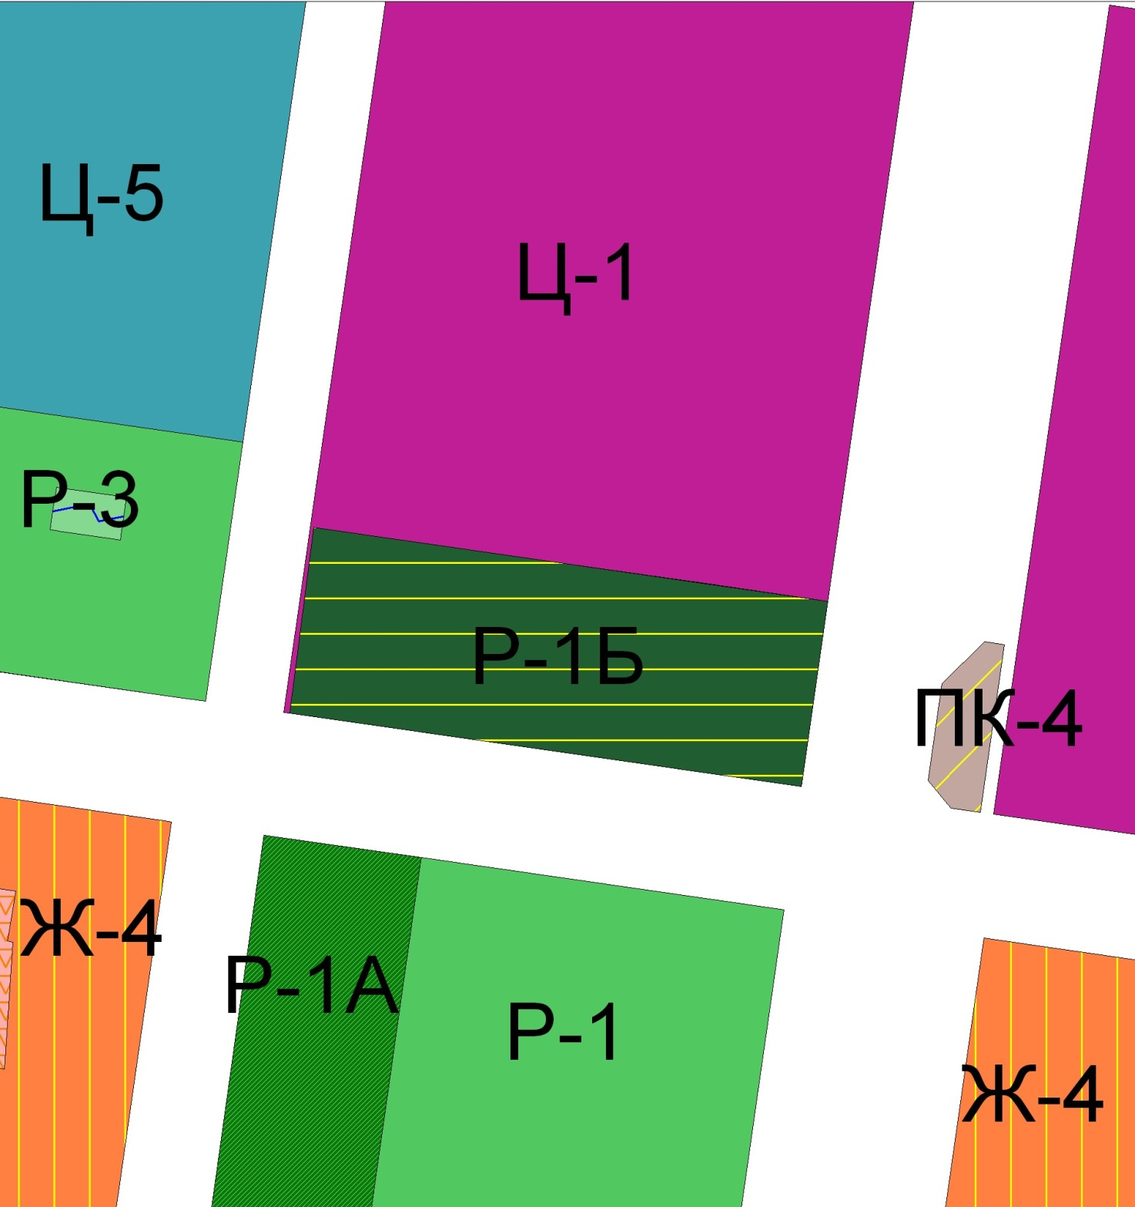
Масштаб 1:5000
Председатель Думы
городского округа Тольятти Н.И. Остудин

Приложение 2
к решению Думы
городского округа Тольятти
от № .

Фрагмент Карты градостроительного зонирования городского округа Тольятти
(Условные обозначения)
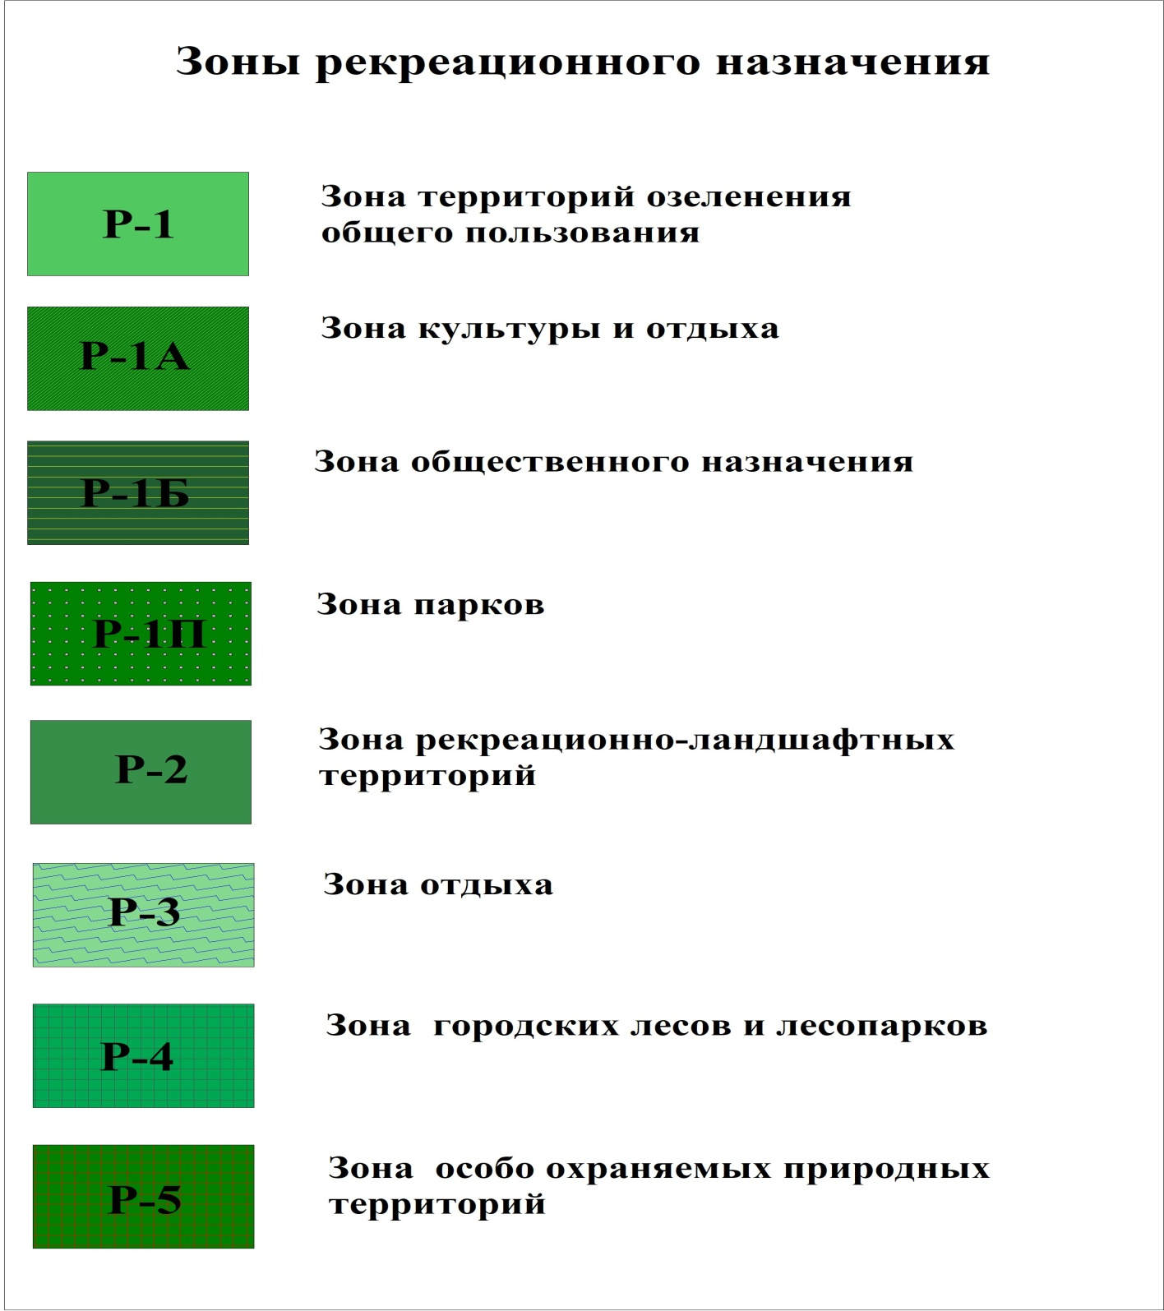

Председатель Думы Н.И. Остудин

Приложение 3
к решению Думы
городского округа Тольятти
от___________________№______________

ОПИСАНИЕ МЕСТОПОЛОЖЕНИЯ ГРАНИЦ
территориальной зоны Р-1Б
(наименование объекта, местоположение границ
которого описано (далее - объект)

Раздел 1

Сведения об объекте
N п/п | Характеристики объекта | Описание характеристик
1 | 2 | 3
1 | Местоположение объекта | Российская Федерация, Самарская область, городской округ Тольятти, город Тольятти
2 | Площадь объекта +/- величина погрешности определения площади  (P +/- Дельта P) | 30823+/- 61
3 | Иные характеристики объекта | -

Раздел 2

Сведения о местоположении границ объекта
1. Система координат МСК-63
2. Сведения о характерных точках границ объекта
Обозначение характерных точек границ | Координаты, м |  |  |  |  |  |  |  | Метод определения координат характерной точки |  |  |  | Средняя квадратическая погрешность положения характерной точки (Mt), м |  |  | Описание обозначения точки на местности (при наличии)
 | X |  |  |  | Y
1 | 2 |  |  |  | 3 |  |  |  | 4 |  |  |  | 5 |  |  | 6
1 | 422653,46 |  |  |  | 1316301,37 |  |  |  | Картометрический |  |  |  | 0,10 |  |  | -
2 | 422757,92 |  |  |  | 1316316,32 |  |  |  | Картометрический |  |  |  | 0,10 |  |  | -
3 | 422767,47 |  |  |  | 1316249,54 |  |  |  | Картометрический |  |  |  | 0,10 |  |  | -
4 | 422782,65 |  |  |  | 1316143,47 |  |  |  | Картометрический |  |  |  | 0,10 |  |  | -
5 | 422789,04 |  |  |  | 1316098,81 |  |  |  | Картометрический |  |  |  | 0,10 |  |  | -
6 | 422795,12 |  |  |  | 1316056,38 |  |  |  | Картометрический |  |  |  | 0,10 |  |  | -
7 | 422799,40 |  |  |  | 1316026,43 |  |  |  | Картометрический |  |  |  | 0,10 |  |  | -
8 | 422719,41 |  |  |  | 1316016,19 |  |  |  | Картометрический |  |  |  | 0,10 |  |  | -
9 | 422694,78 |  |  |  | 1316012,65 |  |  |  | Картометрический |  |  |  | 0,10 |  |  | -
1 | 422653,46 |  |  |  | 1316301,37 |  |  |  | Картометрический |  |  |  | 0,10 |  |  | -
3. Сведения о характерных точках части (частей) границы объекта
Обозначение характерных точек части границы |  |  | Координаты, м |  |  |  |  |  | Метод определения координат характерной точки |  | Средняя квадратическая погрешность положения характерной точки (Mt), м |  |  | Описание обозначения точки на местности (при наличии)
 |  |  | X |  |  | Y
1 |  |  | 2 |  |  | 3 |  |  | 4 |  | 5 |  |  | 6
- |  |  | - |  |  | - |  |  | - |  | - |  |  | -
Раздел 3
Сведения о местоположении измененных (уточненных) границ объекта
1. Система координат ___________________________________________
2. Сведения о характерных точках границ объекта
Обозначение характерных точек границ |  | Существующие координаты, м |  |  |  |  | Измененные (уточненные) координаты, м |  |  | Метод определения координат характерной точки |  | Средняя квадратическая погрешность положения характерной точки (Mt), м |  |  | Описание обозначения точки на местности (при наличии)
 |  | X |  | Y |  |  | X | Y
1 |  | 2 |  | 3 |  |  | 4 | 5 |  | 6 |  | 7 |  |  | 8
- |  | - |  | - |  |  | - | - |  | - |  | - |  |  | -
3. Сведения о характерных точках части (частей) границы объекта
Часть N 1
- |  | - |  | - |  |  | - | - |  | - |  | - |  |  | -

